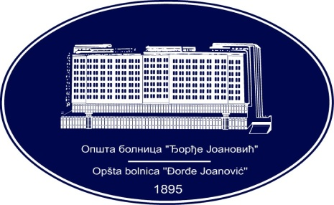 | REPUBLIKA SRBIJA - AP VOJVODINA  OPŠTA BOLNICA “Đorđe Joanović”  Zrenjanin, ul. Dr Vase Savića br. 5  Tel: (023) 536-930; centrala 513-200; lokal 3204  Fax: (023) 564-104  PIB 105539565 matični broj: 08887535  Žiro račun kod Uprave za javna plaćanja 840-17661-10  E-mail: bolnicazr@ptt.rs www.bolnica.org.rs
Zrenjanin, 30.11.2017. god.
Del. broj: 13 – 2149

Pojašnjenje broj 1 konkursne dokumentacije za JN 37/2017 – MATERIJAL ZA DIJALIZU

Dana 29.11.2017. godine dostavljen nam je zahtev za pojašnjenje konkursne dokumentacije za javnu nabavku broj JN 37/2017 – Materijal za dijalizu.

PITANJE:
“U vezi JN 37/2017 - nabavke dobara za dijalizu, ulazemo prigovor, i molimo Vas da uvazite nas zahtev. Naime, u specifikaciji koju ste dali za PRO HD set nedostaje po standardima i pravilniku RFZO :
'' maska hirurska od flica sa povezom/gumicom" (stav B - materijal nespecifican za dijalizu).
Zato Vas molimo da sastav PRO HD seta u konkursnoj dokumentaciji dopunite stavkom:
"maska hirurska od flica sa povezom/gumicom".
Na taj nacin omogucicete da i drugi mogu da konkurisu za ovu partiju, a ako ostane kako ste napisali favorizujete samo jednog ponuđaca, sto nije u skladu sa Zakonom o javnim nabavkama i Pravilnikom RFZO.”

ODGOVOR:
Naručilac delimično prihvata prigovor potencijalnog ponuđača, te će s tim u vezi biti izvršena izmena konkursne dokumentacije, koju će naručilac objaviti na Portalu javnih nabavki i na svojoj internet strani.

Komisija za JN 37/2017

